**森海塞尔为摩根新款Supersport跑车配备高保真音频系统，打造全新车舱声态**



新款摩根 Supersport跑车搭载森海塞尔高保真音频系统，融合传统工艺与创新技术，打造酣畅淋漓的驾驶体验

***北京，2025年6月*——作为沉浸式车舱音频解决方案领域的佼佼者，森海塞尔宣布延续与摩根汽车公司始于2022年的合作，为摩根最新车型Supersport倾情打造音频系统。摩根全新旗舰车型Supersport震撼诞生，不仅将实用功能、精致设计与驾驶体验提升到全新水平，而且搭载增强版森海塞尔音频系统，打造出全新车舱声态。**

森海塞尔音频系统具有高动态范围和响度级别，可随驾驶体验自如调整，确保声音清晰均衡，提供引人入胜的高保真音频体验。

[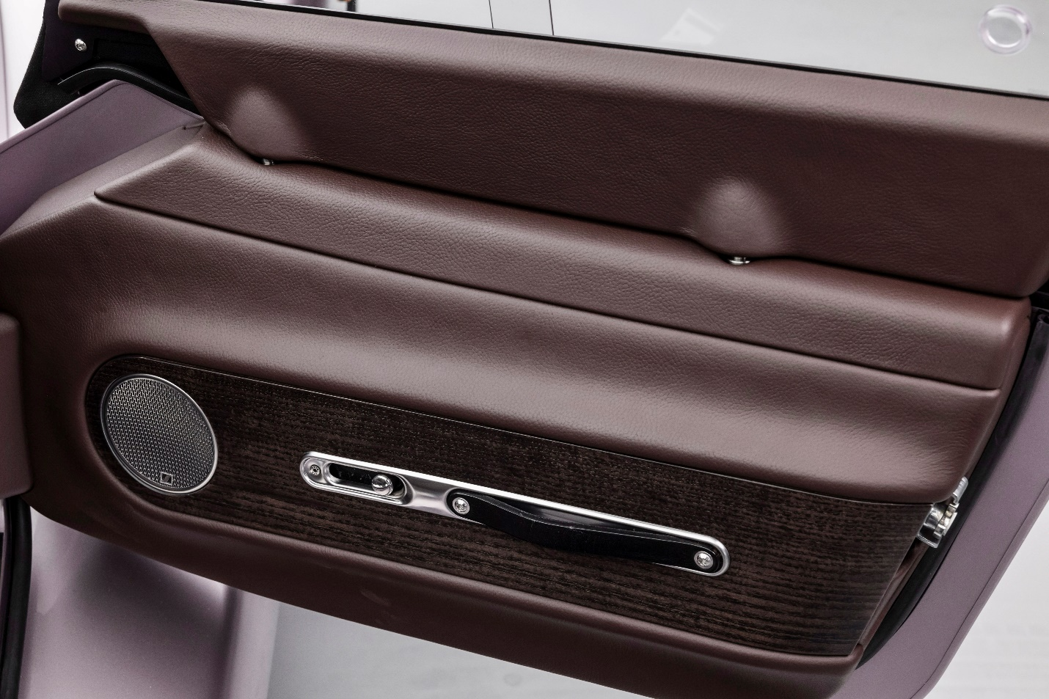](https://cdn.uc.assets.prezly.com/e2d984f8-7dcd-440e-93b1-27ac9155a4de/Morgan_Supersport_Studio_Detail_036.jpg)

该系统声场宽度随频率升高而扩大，旨在提供清晰紧凑且准确集中的低频表现。该系统利用仪表盘上轻量高效的激励器呈现高频，利用每扇车门上的动圈驱动单元呈现中频，利用座椅后方带有倒相孔的超低音扬声器呈现低频和超低频。此外，车舱座椅还内置激励器，显著增强低频体感，让驾乘员真正感受音乐律动。

利用创造性的激励器打造的轻量化高质量音频系统不仅音质卓越，而且不增加车辆负担。

“随着摩根 Supersport车型的推出，森海塞尔已为Supersport、Plus Four和Midsummer车型打造了卓越的车载音频系统，将持续为驾乘者提供非同凡响的娱乐和通讯体验。”森海塞尔Mobility总监Veronique Larcher表示。

[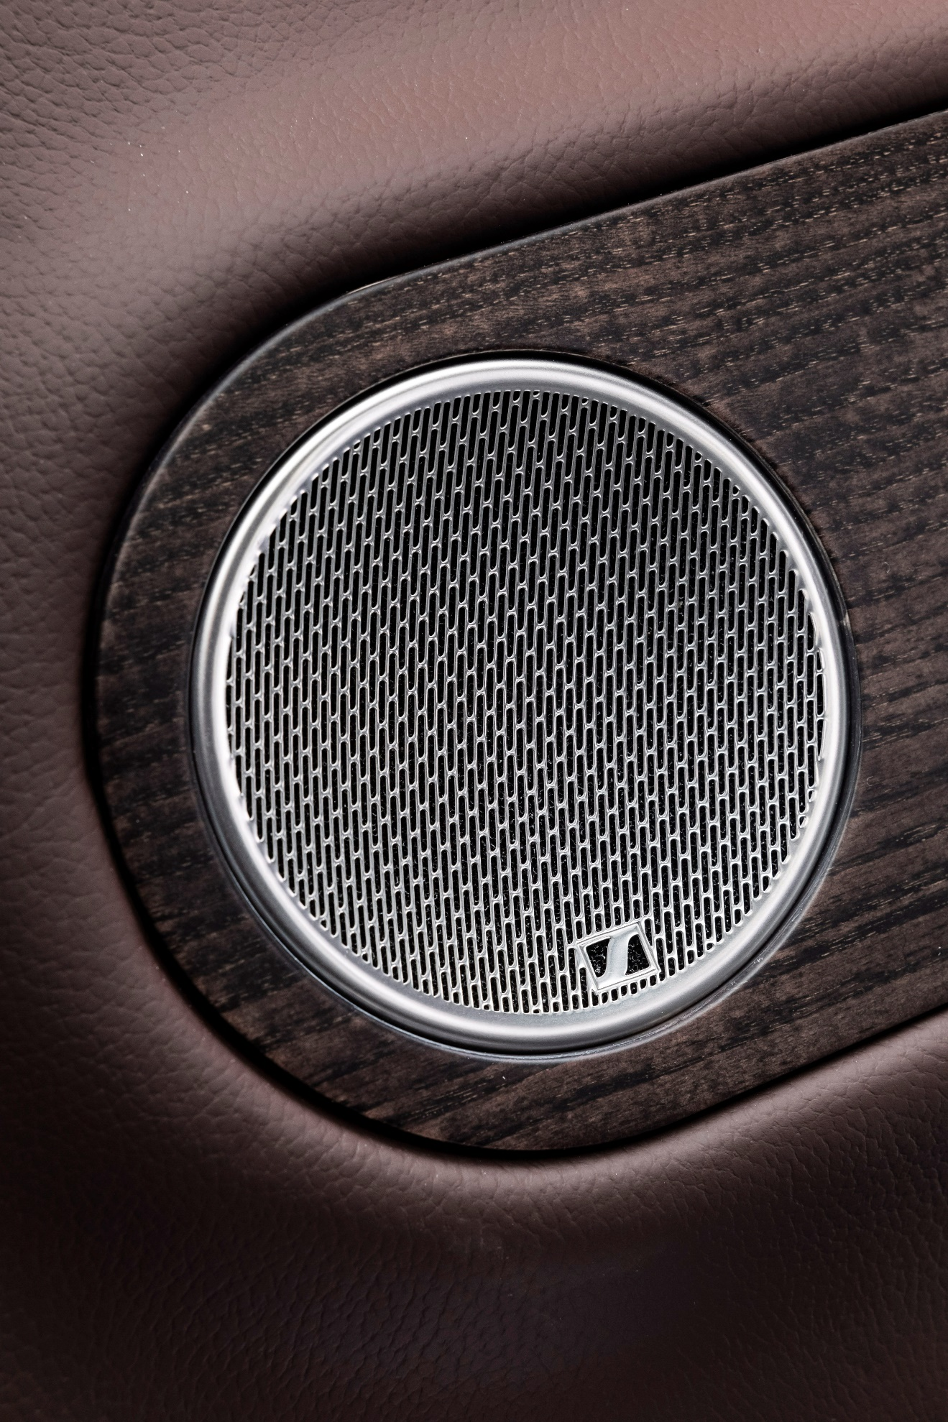](https://cdn.uc.assets.prezly.com/77a73ee7-6899-4fd1-b022-2086ef15cc3f/Morgan_Supersport_Studio_Detail_032.jpg)

今年正值森海塞尔引领音频技术80周年，此次与摩根汽车公司的强强联合，尽显传统工艺与现代科技交融之辉煌。此次合作，双方将技术优势与清晰的设计思路相结合，打造了森海塞尔标志性音效与摩根汽车手工制造、富于冒险和模拟驾乘体验等元素相融合的车辆系统。

如需了解摩根汽车公司以及Supersport相关合作的更多信息，请访问[morgan-motor.com](https://morgan-motor.com/supersport/)。

（正文结束）

**关于森海塞尔品牌 – 专注80个春秋打造音频之未来**

音频是我们的生命之源。我们满怀激情，致力于打造与众不同的音频解决方案。从世界最宏大的舞台到最宁静的试听室，都留下了我们怀着满腔热忱孜孜探索的印记**——**这也使得森海塞尔声名远播，成为美妙且真实音频的代名词。2025年，森海塞尔品牌喜迎80周年诞辰。自1945年创立以来，我们始终以打造音频之未来为己任，不断为客户缔造独特的声音体验。

专业话筒及监听系统、会议系统、流媒体技术和无线传输系统等专业音频解决方案，这些业务隶属于森海塞尔（Sennheiser electronic SE & Co. KG）；而消费电子产品业务包括耳机、条形音箱和语音增强耳机等在森海塞尔的授权下由索诺瓦控股集团（Sonova Holding AG）运营。

[www.sennheiser.com](http://www.sennheiser.com)

[www.sennheiser-hearing.com](http://www.sennheiser-hearing.com)

**大中华区新闻联系人**

张迎 Olivia

Olivia.Zhang@external.sennheiser.com

+86 17317978948

**大中华区新闻联系人**

张幸天 Synthia

xingtian.zhang@bursonglobal.com

+86 13521538398